Indicador de desempeño: Resuelve situaciones tácticas de los deportes a través de sus movimientos técnicos.

Tema: Natación

Nota 1: Las fotos del trabajo debe ser enviado al correo juliangov@campus.com.co con el nombre de la niña y grado.

Natación.

La natación es un deporte que combina todas las capacidades físicas, y tiene como medio de ejecución el agua, también está presente en todos los deportes acuáticos que se realizan como el waterpolo o el nado sincronizado.

Jockey subacuático
El hockey subacuático, inventado originalmente el 18 de noviembre de 1954, es un deporte variante del hockey que se juega en dos equipos. Cada uno formado por 10 componentes de los cuales 6 son los jugadores en activo, mientras que los 4 restantes esperan su cambio en el banquillo. El partido se lleva a cabo en una piscina profunda, y tiene como objetivo anotar un gol en la portería del equipo contrario con un puck (disco) de 1.2 kg.​
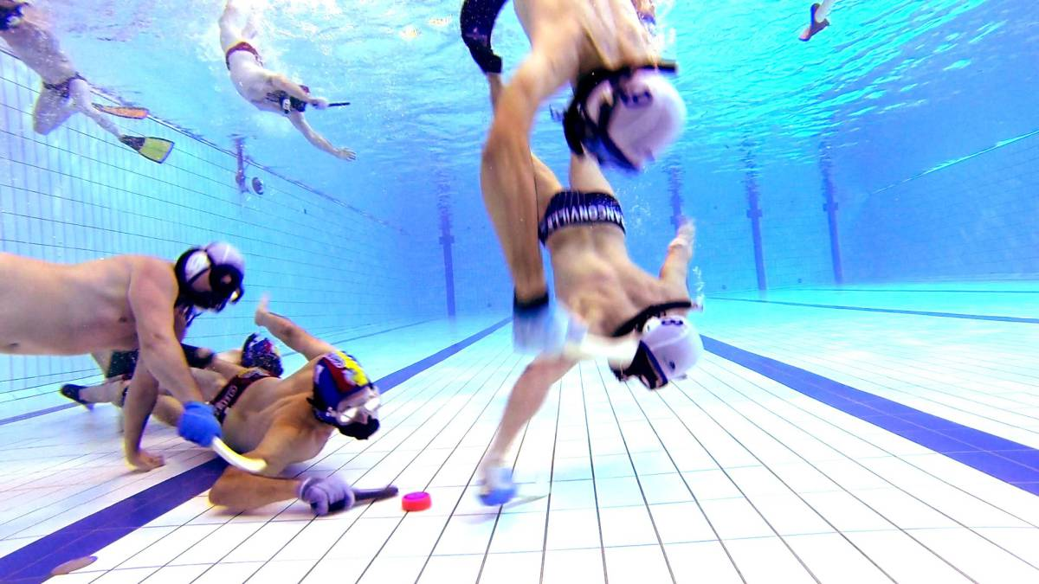
Video explicativo
https://www.youtube.com/watch?v=wXCSwBViv04

Actividad.
- ¿Qué elementos se utilizan en el jockey subacuático?
- ¿Qué duración tiene un partido de jockey subacuático y en cuantos periodos se divide?
- ¿Cuáles son las reglas del jockey subacuático? (realiza un resumen de cada una)
- Realiza un resumen de la historia del jockey subacuático.

